Годовая контрольная работа по биологии для учащихся 5 классов

I вариант

1. Рассмотрите фотографии с изображением представителей различных объектов природы.
Подпишите их названия, используя слова из предложенного списка: бактерии, грибы, животные.
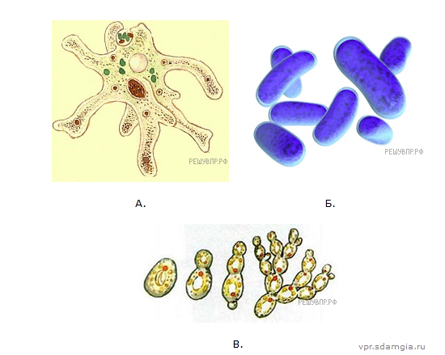
2. Выяснение размеров листа клёна остролистного является
1) | наблюдением
2) | измерением
3) | сравнением
4) | экспериментом

3. Рассмотрите клетку, изображённую на рисунке, и укажите, какой цифрой обозначено её ядро.
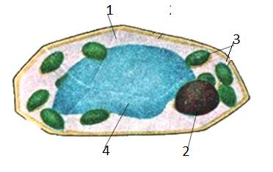
1) 1
2) 2
3) 3
4) 4

4. Вымершее древнее животное, сходное по строению с ракообразными:
- стегоцефал
- трилобит
- трицераптос
- фораракос
5. Ядра не имеют клетки:
- животных
- бактерий
- растений
- грибов

6. Грибы размножаются
- семенами
- клубнями
- спорами
- луковицами
7. Главным признаком покрытосеменных растений является наличие:
- спор и листьев
- семян и корня
- плода и цветка
- корня и стебля
8. Представитель иглокожих изображён на рисунке под номером:
1 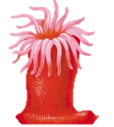 2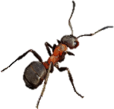 3 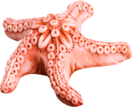 4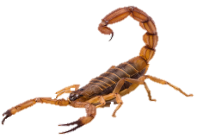

9. Земноводные – это животные, которые:
- передвигаются с помощью хвоста и плавников
- имеют постоянную температуру тела
- размножаются на суше
- дышат лёгкими и кожей
10. Микология изучает:
- растения
- птиц
- плесневые грибы
- одноклеточные грибы
- шляпочные грибы
- животных
11. Установите соответствие между животным и средой его обитания
Животное Среда обитания
А) Крот 1) Водная
Б) Тюлень 2) Почвенная
В) Стриж 3) Наземно-воздушная
Г) Заяц
Д) Акула

12. Выпишете понятие, являющееся лишним в перечне, и объясните, почему Вы так решили.

сайгак, хомяк, суслик, лось, ковыль

13. Какие три из перечисленных ниже растений относятся к голосемянным?
1) | ландыш
2) | ель
3) | огурец
4) | кедр
5) | сосна
6) | береза
Запишите в ответе нужную последовательность цифр в порядке возрастания

14. Вставьте в текст «Строение клетки» пропущенные термины из предложенного перечня, используя при этом числовые обозначения.

Каждая клетка имеет плотную прозрачную (А)________. Под ней находится живое бесцветное вязкое вещество – (Б)_____, которая медленно движется. Внутри клетки находится небольшое плотное тельце – (В)_______, в котором можно различить (Г) ________. С помощью электронного микроскопа было установлено, что ядро клетки имеет очень сложное строение, в нем находится (Д)________.

СПИСОК СЛОВ
1.ядро 2. хлоропласт 3. цитоплазма 4. оболочка 5. вакуоль 6. ядрышко 7. хромосомы

15. Рассмотрите животное, изображенное на рисунке. Ответьте на вопросы

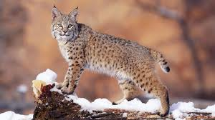

А. В какой среде обитания живет рысь?
1) водная
2) почвенная
3) наземно-воздушная

Б. На каком материке можно обнаружить рысь в естественных условиях
1) Южная Америка
2) Евразия
3) Африка
4) Антарктид

В. Укажите природную зону России, в которой проживает
1) тундра
2) саванна
3) тропический пояс
4) тайга

16. Прочитайте текст. Установите черты сходства кроманьонцев и современного человека.
Кроманьонцы внешне были похожи на современного человека. Они владели членораздельной речью, изготавливали сложные костяные и каменные орудия. Эти люди умели украшать свои пещеры, оставляя на стенах удивительные рисунки.

Годовая контрольная работа по биологии для учащихся 5 классов

II вариант

1. Рассмотрите фотографии с изображением представителей различных объектов природы.
Подпишите их названия, используя слова из предложенного списка: бактерии, грибы, животные.
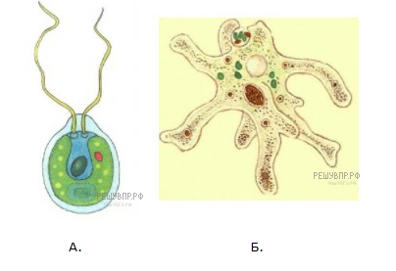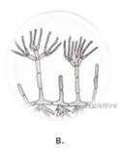
2. Изучая разнообразие птиц пригорода, ученые используют метод, который называют
1) | наблюдением
2) | моделированием
3) | сравнением
4) | экспериментом

3. Рассмотрите клетку, изображённую на рисунке, и укажите, какой цифрой обозначено её вакуоль.

1) 1
2) 2
3) 3
4) 4

4. Предками современных земноводных учёные считают:
- стегоцефалов
- трилобитов
- динихтиса
- брахиозавра
5. Спора позволяет бактерии:
- активно питаться
- активизировать дыхание
- пережидать неблагоприятные условия
- размножаться
6. Плодовое тело из шляпки и ножки образует
1) мох сфагнум
2) почвенная бактерия
3) папоротник орляк
4) гриб подберезовик

7. Главным признаком Голосеменных является:
- размножение спорами
- живут во влажных климатических зонах
- семена лежат открыто на поверхности чешуек шишек
- самые высокоорганизованные растения
8. Представитель кишечнополостных изображён на рисунке под номером:
1 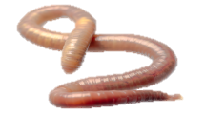 2 3 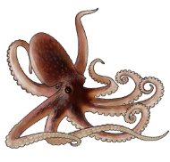 4

9. Пресмыкающиеся – это животные, которые:
- выкармливают детёнышей молоком
- имеют сухое, покрытое роговыми чешуями тело
- дышат жабрами
- имеют приспособления к полёту
10. Ботаника изучает
- деревья
- кустарники
- насекомых
- водоросли
- мхи
- лишайники
11. Установите соответствие между животным и средой его обитания

Животное Среда обитания

А) Летучая мышь 1) Водная
Б) Окунь 2) Почвенная
В) Дождевой червь 3) Наземно-воздушная
Г) Морж
Д) Кенгуру

12. Выпишете понятие, являющееся лишним в перечне, и объясните, почему Вы так решили.

ромашка, бурундук, ель, подорожник, рожь

13. Какие три из перечисленных ниже растений относятся к цветковым?
1) | сосна
2) | ландыш
3) | ягель
4) | кедр
5) | крапива
6) | кукуруза
Запишите в ответе нужную последовательность цифр в порядке возрастания

14. Вставьте в текст «Строение клетки» пропущенные термины из предложенного перечня, используя при этом числовые обозначения.
Почти во всех клетках, особенно в старых, хорошо заметны полости – (А)_______, которые заполнены (Б)_______. В цитоплазме растительной клетки находятся многочисленные мелкие тельца – (В)_______. Они могут быть разных цветов. Зелёные – (Г)_______, участвуют в процессе (Д)________; оранжевые – хромопласты, придают окраску листьям…
СПИСОК СЛОВ
1.ядро 2. хлоропласт 3. клеточный сок 4. оболочка 5. вакуоль 6. фотосинтез 7. пластиды

15. Рассмотрите животное, изображенное на рисунке. Ответьте на вопросы

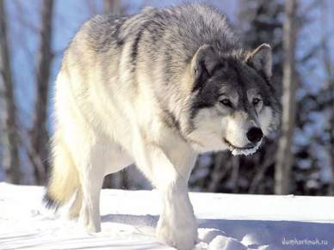

А. В какой среде обитания живет волк?
1) водная
2) почвенная
3) наземно-воздушная

Б. На каком материке можно обнаружить волка в естественных условиях
1) Южная Америка
2) Антарктида
3) Африка
4) Евразия

В. Укажите природную зону России, в которой проживает
1) тайга
2) саванна
3) широколиственный лес
4) тундра

16. Прочитайте текст. Установите черты сходства кроманьонцев и современного человека.

Ученые называют Человека умелого одним из далеких предков современного человека. Этот вид людей передвигался только на ногах и сам изготавливал для себя орудия труда. Предполагают, что именно эти существа впервые научились использовать огонь и строить простые жилища из веток.

Задание 12 что лишнее, почему? (2 балла)
__________________________________________________________________________________________________________________________________________________________________________________________________________________

Задание 13 три правильных ответа (2 балла)

Задание 14 вставьте в текст «Строение клетки» пропущенные термины (3 балла)

А | Б | В | Г | Д

Задание 15 рассмотрите животное, изображенное на рисунке. Ответьте на вопросы (2 балла)

А | Б | В

Задание 16 работа с текстом (3 балла)
1)_____________________________________________________________________
2)_____________________________________________________________________
3)_____________________________________________________________________
4)_____________________________________________________________________

Задание 12 что лишнее, почему? (2 балла)
__________________________________________________________________________________________________________________________________________________________________________________________________________________

Задание 13 три правильных ответа (2 балла)

Задание 14 вставьте в текст «Строение клетки» пропущенные термины (3 балла)

А | Б | В | Г | Д

Задание 15 рассмотрите животное, изображенное на рисунке. Ответьте на вопросы (2 балла)

А | Б | В

Задание 16 работа с текстом (3 балла)
1)_____________________________________________________________________
2)_____________________________________________________________________
3)_____________________________________________________________________
4)_____________________________________________________________________

